Dr. Jorge Santamaría- www.otorrrinosantamaria.com

VÉRTIGO y MENIÉRE

Introducción
Los problemas de equilibrio son más prevalentes a medida que aumenta la edad del paciente.
Actualmente se calcula que la mitad de la población va a experimentar un problema de equilibrio en algún momento de su vida.
Con el aumento de la edad promedio de vida y la disminución de la actividad física regular, debida a las mejoras tecnólogicas generales (trámites online, delivery, medios de transporte, máquinas que reemplazan trabajo físico, etc), es muy posible que la prevalencia aumente.
Por otro lado, un porcentaje estimado en hasta el 10% de los pacientes que consultan por "mareo", y son mayores de 50 años, tienen patologías de origen central (Michael Strupp- 2011 a 2015 sobre 5000 consultas por mareo).
Esto presenta para el médico clínico un doble problema:
- El 10% de sus pacientes puede tener un problema serio, y debe orientarlo inmediatamente.
- Por otro lado, el 90% va a tener patologías "no peligrosas", que el clínico debe poder manejar, inicialmente por lo menos.
- Esta situación se va a presentar cada vez, más frecuentemente.
El objeto de este fascículo, es dotar al médico clínico de los elementos necesarios con una orientación exclusivamente práctica. Como vamos a ver más adelante, esto es fácil de manejar, siguiendo determinados algorritmos.
Para lograr este objetivo, el plan es el siguiente:
- Comenzar con un recuerdo básico anatomofisiológico del oido, con un enfoque práctico
- Definir un interrogatorio dirigido
- Hacer el examen físico otoneurológico necesario y posible para el médico clínico
- Precisar qué se debe hacer (en sólo 5´), para descartar patología central (o no), y comenzar con el manejo de la patología periférica. Por supuesto, esto no quiere decir que vayamos a prescindir del Otorrino o Neurólogo, pero sí que vamos a derivar con mucha más precisión.
- Qué examenes complementarios son significativos
- Breve descripción de algunas patologías, incluyendo el Meniére.
- Y un resumen con 8 puntos para poder estar seguros de que no se nos pasó nada por alto.
La idea básica es poder hacer todo el examen físico relevante en 5´. La duración del interrogatorio va a ser más variable, en función del tipo de paciente (edad, estado cognitivo), y de la habilidad del médico para lograr que el enfermo se focalice en la pregunta que le hizo.

Equilibrio
El equilibrio del cuerpo depende de: un trípode de receptores, un procesador central de la información, y un efector motor, para responder adecuadamente. Se necesita el buen funcionamiento de los tres.
Receptores:
- Visión-
- Propiocepción-
- Laberinto posterior (utrículo-sáculo y conductos semicirculares).
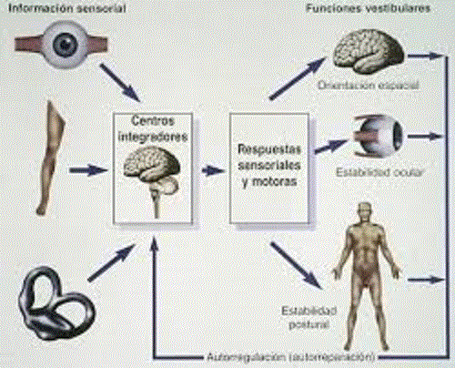
Fig. 1
Si la información que estos tres receptores envían al cerebro y cerebelo es coherente, y la respuesta muscular adecuada, estoy equilibrado. Si no, me siento mareado, inestable, y quizás me caiga. (Fig 2). Esto es un proceso continuo, circular.
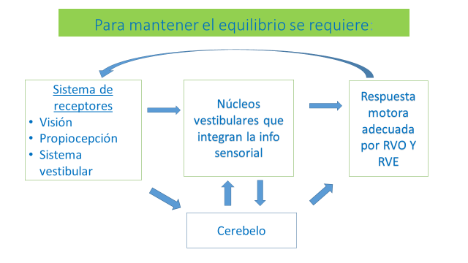
Fig. 2
RVO: reflejo vestibulo-ocular
RVE: reflejo vestíbulo-espinal

Anatomofisiología del laberinto posterior
Recordemos que el oído tiene 3 partes: externo, medio, e interno. Aquí sólo nos interesa éste último.
El oido interno tiene un sector anterior (la cóclea) para oir, y un sector posterior, el vestíbulo (o labertinto posterior) que se encarga del equilibrio. Éste último sector también está dividido en dos partes: utrículo-sáculo y conductos semicirculares .( Fig. 3)
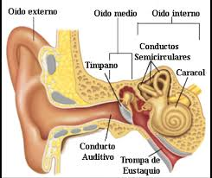
Fig. 3

1. Equilibrio estático- Utrículo y sáculo
El utrículo y el sáculo son estructuras membranosas redondeadas que están llenas de un líquido que es la endolinfa (rica en potasio). Hay un receptor en su interior que es la mácula. En ella hay cilios en cuyo extremo están las otoconias, cuyo peso hace inclinar y mantener inclinados a los cilios por acción de la gravedad, según la posición de la cabeza. Mientras estén inclinados emitirán impulsos a los núcleos vestibulares.
Por lo tanto, el utrículo y el sáculo son sensibles a la gravedad y a la aceleración lineal, vertical u horizontal. Por ejemplo, la particular sensación que sentimos en un ascensor rápido (vertical), o un auto que acelera (horizontal).
Esto es así porque hay máculas cuyas cilias están en sentido horizontal y otras vertical. Están llenos de endolinfa. Dan la información sobre la posición del cuerpo con respecto al centro de gravedad y/o la cabeza en relación al cuerpo (equilibrio estático). Esta información sale por el nervio vestibular inferior y va a parar a los núcleos vestibulares pontobulbares. De aquí parten los haces vestibuloespinales medios (para los músculos del cuello) y los vestibuloespinales laterales, para tronco y miembros inferiores (músculos antigravitatorios).
Cuando nos inclino hacia un lado, los impulsos de las máculas terminan contrayendo los músculos antigravitatorios de ese lado y así volvemos a la posición de equilibrio. Por lo tanto ayuda a mantener la postura y da la sensación de traslación vertical u horizontal . Contribuye al tono muscular. Este es el reflejo vestibuloespinal (RVE), responsable del equilibrio estático. Fig.5
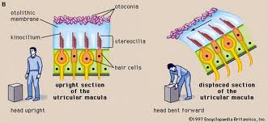
Fig. 5
Hasta aquí todo muy bien, mientras nos mantuviéramos quietos. Si lo antedicho fuera todo nuestro armamento, podríamos caminar (subtálamo y ganglios basales. Corteza), pero los ojos bailarían al compás de los pasos, no permitiéndonos mantener la mirada estable en el objetivo que nos propusimos. Para esto necesitamos un giróscopo que es el:

2. Equilibrio dinámico
Este mecanismo, es el conjunto de canales semicirculares, ubicados en todos los planos del espacio. Van a ayudar a mantener la mirada estable (dentro de ciertos límites de aceleración), pese a los movimientos de la cabeza
Los canales semicirculares son medialunas que están ubicadas en los tres planos del espacio, registrando así la aceleracion de la cabeza hacia cualquier lado, componiendo matemáticamente los vectores.
En su interior tienen un receptor que se llama cresta de la cual salen cilios (más rígidos que los de las máculas) que no se inclinan con la gravedad, pero sí con la aceleración de la endolinfa. Es parecido a lo que sucede con una ola meciendo a los juncos del río.
Producen una descarga de reposo continua de ambos lados que aumenta cuando hay una corriente de endolinfa. Al doblar la cabeza hacia la derecha, por ejemplo, el semicircular lateral derecho incrementa su potencial de descarga porque la endolinfa va hacia la cresta, y el izquierdo lo disminuye. Esto permite mejorar mucho la sensibilidad del sistema.
Cuando empieza el movimiento aumenta la descarga y al terminar también, pero con potencial inverso, porque la endolinfa va al lado contrario. Es decir es sólo sensible a la aceleración, o cambio de la inercia.(Fig. 6)
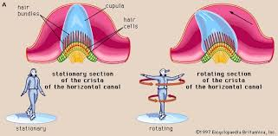
Fig.6
Toda la información va a los núcleos vestibulares bulboprotuberanciales los cuales tienen múltiples conexiones con los pares oculomotores . La función de este sistema es mantener la mirada estable en el objetivo que nos propusimos corticalmente. Así, cuando movemos la cabeza, naturalmente al caminar o correr, los semicirculares registran ese movimiento (en forma de aceleración), y ordenan a los pares óculomotores por medio de los núcleos que pongan la mirada en el objetivo inicial. De este modo mantenemos fijo el horizonte y evitamos que baile. Este es el reflejo vestibuloocular (RVO).
También tenemos la posibilidad de suprimir este reflejo a través del flóculo cerebeloso lo que nos permite dirigir la mirada hacia donde queramos, pese a mover la cabeza (por ejemplo en un partido de tenis). Esto se llama cancelación del RVO, y requiere de un flóculo cerebeloso indemne.
Toda esta información que llega a los núcleos vestibulares se comparte bilateralmente, con el cerebelo, núcleos óculomotores, nervio vago (náuseas), corteza y médula. Si miramos la Fig. 2, vemos que van a los núcleos vestibulares, también los estímulos propioceptivos y visuales, además del oído interno, transformándolos en el centro de comando de la estabilidad corporal.
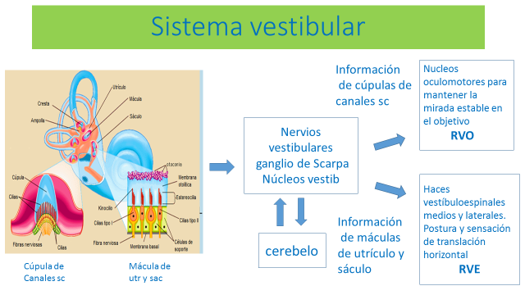
Fig 4

Pero además, para poder navegar el ambiente exitosamente, precisamos
- Movimientos oculares conjugados (fascículo longitudinal medio en el tallo). Si no, vemos doble.
- Poder hacer sacádicas (movimientos oculares rápidos) horizontales (sustancia reticular parapontina) y verticales (tallo). Esto es necesario para poder ver inmediatamente cualquier objeto nuevo que aparezca en el campo visual, sin necesidad de mover la cabeza.
- Seguimiento lento horizontal y vertical, para poder investigar mejor algo que se está moviendo lentamente sobre el fondo.

Cómo se hace la Anamnesis a un paciente?
Como dijimos al principio, ésta es la parte más variable y menos controlable del tiempo de diagnóstico. El médico debe poder redirigir continuamente a su paciente, con mucho tacto, a su área de interés.
Cuando un paciente llega a la consulta diciendo "estoy mareado y tengo náuseas" o "pierdo el equilibrio" o "me tropiezo", es necesario que el médico clínico descarte una serie de patologías
- traumatológica (artrosis de cadera o rodilla),
- cardiológica (arritmias, Stokes-Adams),
- vascular (adolescente delgada, en verano, con hipotensión), anemia
- vesicular (comilona)
Asumiendo que lo anterior ( y otras ) son del manejo diario del médico clínico, nos vamos a centrar en la patología otoneurológica, que es la que nos interesa en esta separata.
El paciente viene diciendo “me mareo”, y esto puede significar muchas cosas distintas
• Vértigo. “todo me da vuelta”
• Inestabilidad. “me voy para un costado al caminar” o "siento que me empujan"
- Sensación de casi desmayo, sin perder la conciencia " se me nubla la vista"
• Blackout, sensación de pisar huevos, sensación de irrealidad, "vértigo al asomarse a un balcón", etc....
Es capital destacar que la inconsciencia, aunque sea breve, nunca es periférica, sólo puede ser central.
Es importante definir bien tipo de "mareo" y circunstancias asociadas: duración del ataque-comienzo-síntomas acompañantes-desencadenantes, porque cada una de estas características va a indicar una patología diferente. Por ejemplo:

Duración | -Menos de un minuto : VPPB  -Más de un minuto: RESTO
Síntomas acompañantes | -Hipoacusia-acúfenos: Meniére  -Cefaleas-fonofotofobia: migraña vestibular  -Disartria-Diplopía-Dismetría: fosa posterior  -Síntomas vagales: probabl. periférico.
Circunstancias desencadenantes | -Posición de la cabeza: VPPB  -Valsalva: fístula de semicirculares  -Cerrar ojos: neuropatía diabética?  ó pérdida bilateral de la función vestibular
(convendría poner la tabla anterior en un solo color)
Cuando un paciente consulta por alguno de estos síntomas o signos nuestro primer objetivo es determinar si la causa es periférica (laberinto posterior-ganglio de Scarpa-nervios vestibulares) o central (núcleos vestibulares cerebro-cerebelo-tallo encefálico).

Columna Cervical
El lector avezado, habrá notado que no hemos nombrado a la columna cervical entre las causas posibles.
Muchos de ustedes estarán desilusionados y pensando que esto contradice la experiencia clínica. No es así.
La columna cervical nunca es la causa del mareo, en un paciente que viene diciendo "estoy muy contraido y tengo dolor en la nuca; además me hicieron una Rx y tengo la columna rectificada", mientras se pone la mano derecha en la parte de atrás del cuello. "además, con mi columna doctor. Usted sabe".
Contractura y columna cervical rectificada tiene la mitad de la población urbana, por un lado, y no está mareada. Por otro lado, cualquiera sea la causa que provoque el mareo, la respuesta es una contractura refleja, para evitar movimientos que aumenten la molestia. Además, todo el mundo se siente mejor con masajes y/o calor en los músculos de la nuca.
Si sumamos a ésto, el hecho de que la mayoría de la patología periférica se va mejorando sola con el tiempo, debido a la compensación central, tenemos el relato completo: "hice kinesiterapia y me mejoré" dice el paciente
"El paciente X vino con un terrible mareo. Lo palpé y tenía una gran contractura cervical. Le dí kinesio, masajes y relajantes musculares, y al mes estaba muy mejorado", dice el médico
Si el problema es periférico, lo que en realidad sucedió fue que luego de una o dos horas de recibir una señal debilitada de un oído, con el cortejo sintomático consecuente, el SNC, figuradamente, "aumenta el volumen de la señal recibida" todo lo necesario para recuperar, aunque sea en parte, la estabilidad. Es el paciente que llega caminado normal a la consulta, pero apenas vé su equilibrio desafiado (movimiento brusco de cabeza, oscuridad, piso desigual), nota la inestabilidad.
Pero entonces, la columna cervical nunca es la causa de mareos??
No. Hay circunstancias infrecuentes en que sí lo es, y cuando aparece es usualmente grave. Es un paciente, al cual un osteofito le provoca una obstrucción vertebral, al doblar el cuello, e incluye síntomas de fosa posterior (disartria, diplopía ), o es un paciente con robo de la subclavia, ambos por suerte, poco frecuentes. O un sindrome del latigazo. O un traumatismo que provoca la disección de la arteria vertebral en una persona joven.
A decir verdad, este mito urbano comenzó con nosotros los otorrinos. Antes de que conocieramos el vértigo posicional o que pudieramos hacer videonistagmografías, pensábamos en la contractura si era joven, o artrosis si era mayor.
Por otra parte, la generalización y sofisticación de las imágenes ( TC y RMN de columna cervical) mostró mucha patología, en pacientes que jamás habían tenido mareos.
Debo aclarar que traumatólogos y neurólogos se oponían mayoritariamente a nuestra "criminalización" de la columna cervical. Y tenían razón.
De todos modos, demostramos ser grandes gerentes de promoción y convencimos a todo el mundo.

Examen Físico examen va sin acento
- Prueba de Romberg.
Está alterada en problemas propioceptivos (neuropatía periférica), cerebelosos hemisféricos, o sindromes vestibulares agudos, en ese orden.
Se le pide al paciente que se pare con talones juntos y puntas algo separadas. Las manos a los costados o cruzadas sobre el pecho. Que cierre los ojos. Nos ponemos cerca para asistirlo. El cerebeloso (con patología hemisferica) se cae inmediatamente hacia un lado, casi sin darse cuenta. El propioceptivo empieza a oscilar, se asusta y abre los ojos. El vestibular agudo se cae más lentamente para el lado hipovalente porque el RVE de ese lado, no es suficiente para mantenerlo estable, cuando le quitamos un punto del trípode (visión). (Fig. 7 a )
En el Romberg sensibilizado se le pide al paciente que ponga un pie delante del otro (pan y queso). Tiene la ventaja de quitar el componente propioceptivo y es más específico para vestíbulo, pero personalmente no lo recomiendo porque tiene muchos falsos positivos en mayores de 45/50 años. (Fig. 7 b)
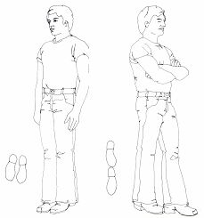
Fig 7 (a) Fig. 7 (b)

2. Indicación al frente:
Con el paciente sentado cómodamente sin apoyabrazos, se le pide que señale con sus dos dedos indices, al frente, con los brazos estirados hacia adelante. (Fig. 8)
Fig. 8
La prueba es negativa si se mantiene al frente, estable. Es positiva (patológica) si los índices se desvían a un lado (ya sea uno o los dos brazos) o si cae un brazo. Ese lado indica el laberinto hipovalente (RVE)
3. Untenberger -Fukuda
Se le indica al paciente que marche en el mismo lugar durante 50 pasos, con los ojos cerrados. Idealmente debe ser hecho en un lugar en penumbras y con iluminación homogénea. Es patológica si el paciente se desvía más de 45° para un lado. Es muy usada, pero personalmente no me gusta porque una mínima asimetria de miembros provoca falsos positivos; y si la iluminación no es efectivamente homogénea, el paciente, aunque con los ojos cerrados, puede ubicar la fuente de luz más intensa y negativizar la prueba.

4. Pruebas de Hallpike, Halmogyi y head shake. (3 H)
Son 3 pruebas muy importantes y útiles en la práctica diaria
  - Hallpike: con el paciente sentado con los pies arriba de la camilla, se colocan 2 almohadas atrás, de modo que queden entre los hombros y la cintura cuando lo acostemos . Así, al acostarlo, va a quedar con la cabeza a 20° abajo la horizontal. También se puede hacer en la cabecera de la camilla. Se le explica todo el procedimiento y cuales pueden ser sus sensaciones. Se le pone la cabeza a 45° rotada a la derecha, con los ojos cerrados, y se lo acuesta rápidamente, siempre sosteniéndole la cabeza con nuestra mano izquierda. Si es normal, va a estar incómodo pero no mareado. Si la prueba es patológica va a tener un vértigo violento, y con nistagmus, en general hacia arriba (upbeat), que duran menos de un minuto. (ver más adelante: vértigo posicional paroxístico benigno- VPPB ). Fig 9
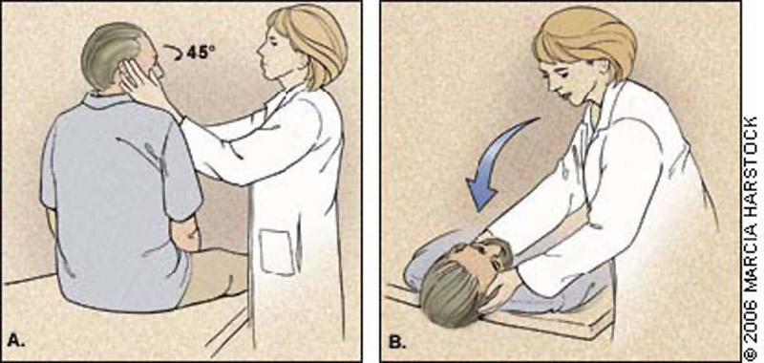
Fig. 9

  - Prueba de Halmogyi o impulso cefálico:
Con el paciente mirando al médico, éste toma su cabeza entre ambas manos. Se le explica todo el procedimiento y se le pide que deje la cabeza relajada. Se le solicita que mire la nariz del operador , y se hace un movimiento horizontal, hacia un lado, brusco. Se repite al otro lado, y esto se hace varias veces, arritmicamente de un modo que no pueda anticiparlo. Si es normal, sus ojos van a seguir mirando la nariz. Si no, sus ojos se van a desviar con la cabeza y luego van a volver a mirar la nariz (sacádica de recaptura). Esto está testeando el conducto semicircular horizontal, del lado hacia donde desviemos la cabeza. Si el RVO (ver al principio) anda bien, la aceleración de la endolinfa en el canal horizontal, va a indicar a los núcleos oculomotores el movimiento de la cabeza, los cuales van a mantener los ojos en la posición deseada (la nariz del operador). Fig. 10. Para que esta prueba sea positiva (patológica) se precisa que el paciente tenga una asimetría importante entre ambos RVOs.
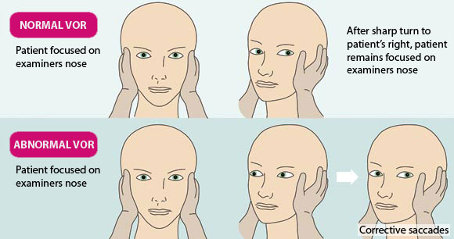
Fig. 10
Traducción de la figura 10, desde arriba a la izquierda:
El paciente está enfocado en la nariz del examinador
Luego de un giro brusco hacia la derecha del paciente, éste sigue enfocado en la nariz del examinador (normal)
El paciente está enfocado en la nariz del examinador (nuevamente)
Sacada (movimiento rápido de ojos) correctiva

  - Prueba de Head shake o agitación cefálica
Con el paciente sentado, enfrentando al examinador, éste toma la cabeza entre sus manos como en la prueba de Halmogyi. El paciente está con ojos cerrados, el médico empieza a mover la cabeza a uno y otro lado suavemente en el plano horizontal, a una velocidad de 2 movimientos por segundo (2Hz) por 20 veces. Al terminar, se le pide al paciente que abra los ojos. Si tiene 2 ó 3 nistagmus para un lado es patológica (el lado contrario al nistagmus es el hipovalente). La explicación es la siguiente: al mover la cabeza para uno y otro lado estimulamos ambos RVOs. Este estímulo se almacena centralmente y con 20 movimientos se acumula una diferencia cada vez mayor , a favor del laberinto normal. Al abrir los ojos se manifiesta esa diferencia con pocos nistgmus. No persiste porque con la fijación ocular, un flóculo cerebeloso intacto la cancela.

- Búsqueda del nistagmus.
El nistagmus es un movimiento oscilatorio de los ojos, en uno o más planos. Es asimétrico, es decir, que tiene una fase lenta (por ejemplo ambos ojos desviándose a la derecha) y una fase rápida de vuelta al medio. La lenta es la verdadera porque indica hacia dónde está el laberinto patológico (hipovalente), pero la rápida (que en realidad es la corrección) es la que se vé más fácil y por eso se dice "un nistagmo a la derecha" cuando la fase rápida va a la derecha.
Puede ser espontáneo, si el paciente viene con él, o provocado por nosotros. Lo podemos provocar con la posición (Hallpike), el movimiento (head shake) o la irrigación con agua caliente o fría (ver más adelante: Videonistagmografía). Es poco frecuente que un paciente llegue a la consulta con nistagmus espontáneo sin poderlo cancelar con la fijación de la mirada (lo cancela si tiene un flóculo cerebeloso normal). Esto se da en periféricos agudos, en centrales graves o en nistagmus congénito. En este último caso, ambas fases tienen la misma velocidad.
Es más fácil encontrar el nistagmus bloqueando la fijación. Esto se puede hacer con anteojos de Frenzel (300 dolares) con un oftalmoscopio, o con registro infrarrojo (videonistagmógrafo) por el especialista.
El médico clínico puede tener en su consultorio un pseudo anteojo de Frenzel. Esto es un anteojo común que le encargue al óptico, con 24 dioptrías positivas, y en un marco grande que no deje entrar luz por los costados (como anteojeras). Esto suele ser suficiente, y muchas veces se vé cómo el paciente empieza con batidas nistagmicas al colocárselo.
Con el oftalmoscopio, todo lo que tiene que hacer el clínico, es tapar el otro ojo y mirar las arterias de la retina, que van a empezar a moverse horizontalmente. Recordar que el sentido del nistagmus va a ser inverso porque estamos mirando la parte de atrás del globo ocular.
Cómo diferenciamos un nistagmus de origen periférico de uno central?

TIPOS DE NISTAGMUS
Características | Periférico | Central
Dirección | Unidireccional | Uni o multidireccional
Plano | Horizontal (excepto en VPPB) | vertical u horizontal
Fijación ocular | Lo suprime (excepto agudo o VP)PB | No lo suprime, o lo disminuye poco
Síntomas vegetativos (náuseas-hipotensión-bradicardia-sudor frío) | + | En general negativo (excepto en PICA)
Duración | Limitada: 2 ó 3 días | Limitada o no
Otros síntomas neurológicos | Ausentes | Frecuentemente presentes
Inestabilidad postural | Es unidireccional y conserva la posibilidad de caminar (con ayuda) | Multidireccional.  No puede caminar.
PICA: arteria cerebelosa posteroinferior. Esto convendría ponerlo fuera de la tabla porque es una aclaración
El vértigo de origen periférico suele tener un comienzo bien definido y la intensidad aumenta con los movimientos de cabeza. Hay percepción de movimiento, ya sea propia o de las cosas alrededor de él. Nunca hay inconciencia, ni otros signos-síntomas centrales.
Por el contrario, el vértigo de origen central, no tiene un comienzo claramente definido, no tiene síntomas vegetativos, ni aumenta con los movimientos. Puede tener signos-síntomas centrales (dismetría-diplopía-disartria-paresias-cefalea intensa-pares craneales-parestesias peribucales)

5.Mini examen Neurológico.
Ya los estoy oyendo pensar "oh no! 40´ de pincha-toca y todo eso". No temais. Está hecho por un Otorrino. Éste es un examen que no va a poder reemplazar el que haga un Neurólogo, pero que en poco tiempo (3 ó 4 minutos), nos va a dar una idea adecuada a nuestro objetivo.
- Cerebelo
  - Romberg
  - Indice-nariz
  - Diadococinesia o se le puede pedir al paciente que haga "pan con manteca" con una y otra mano.
- Pares craneanos: nos interesan
  - V par: se le toca la cara con ambas manos en las tres ramas del trigémino y se le pide que indique si tiene diferente intensidad de sensación
  - III-IV-VI, oculomotores: se le pide que mire el dedo índice y se lo mueve en círculos. De este modo testeamos los oculomotores
  - Al VII (facial) se lo vé directamente.
  - A los pares bajos, IX-X-XII se los investiga pidiendo al paciente que abra la boca y diga "aaaahhh". De este modo, vemos si tiene el velo del paladar asimétrico (signo de la cortina. Noveno par), si la lengua sale recta (XII) y si la voz está normal o disfónica (por una parálisis recurrencial (X par). Para el XI se le ponen ambas manos en los hombros y que haga el gesto "qué me importa"
- Seguimiento lento: se le pide que mire un dedo y se lo mueve horizontal y luego verticalmente, despacio. Es normal si la excursión de los globos oculares es pareja, sin sobresaltos . Esta característica se va deteriorando con la edad. Es frecuente que haya irregularidades después de los 60. Cómo es una prueba que testea globalmene el SNC, suele ser la que hace la policía cuando detiene a un automovilista, de quien sospecha que está borracho o drogado.
- Sacádicas: son movimientos rápidos de la mirada en el plano horizontal o vertical. El médico pone ambas manos a la altura de la cara del paciente y separadas de modo tal de quedar a 45° a cada lado, aproximadamente. Se levanta uno u otro índice en forma alternativa y arrítmica y se le pide que lo siga con los ojos, sin mover la cabeza. Tenemos que observar la latencia (cuánto tarda en reaccionar), la precisión (que vaya directamente al índice y no se quede corto, corrigiéndo luego). En las horizontales interviene el cerebelo, y en las verticales el tallo.
- Skew deviation o desviación sesgada de la mirada: Se le pide al paciente que mire la nariz del operador y se tapa alternativamente uno y otro ojo. Al hacerlo, el ojo destapado debe quedar inmóvil. Si va para arriba o abajo es patología del sistema utricular, desde el oído interno hasta el tallo cerebral. (Fig. 11)
Fig. 11
- Gaze nystagmus o Nistagmus a la mirada lateral: Enfrentado al paciente se le pide que mire un lápiz con la mirada desviada 30° de la horizontal. Tiene que poder mantener la mirada más de 10". Si no puede, vemos que los ojos empiezan a caer para afuera y luego vuelven con un movimiento rápido a mirar el lápiz (nistagmo). Para que sea patológico tiene que repetirse al otro lado, arriba y abajo. Indica patología cerebelosa (flóculo). Si sólo tiene dificultad para mantener la mirada hacia un lado, puede ser periférico (paresia laberíntica unilateral). Es importante no llevarlo a la mirada extrema, porque allí no lo mantiene nadie. (Fig.12)
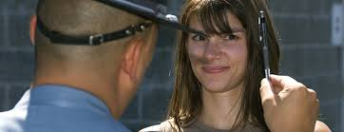
Fig.12
- Capacidad de cancelar el ROV El paciente sentado en un taburete o silla giratoria, junta al frente sus dos pulgares, con los brazos extendidos. Se queda quieto, y nosotros movemos la silla para un lado y otro, mientras le miramos los ojos. No debe tener nistagmus. Es una prueba muy fácil y tiene el mismo significado que la anterior , es decir, un flóculo intacto. Observar que en este caso estamos estimulando ambos ROV (y la capacidad de cancelarlo por el cerebelo), mientras que en el seguimiento lento, no hay movimiento de cabeza ni estímulo al ROV, sino el movimiento lento de los ojos.
- Fuerza. Se le pide que haga el signo de la "O" entre índice y pulgar y vemos que resista nuestro esfuerzo por abrirlo de los dos lados igual. (Fig 13)
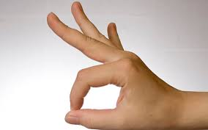
Fig 13.
- Palestesia: Con un diapasón 125 Hz. Lo batimos y vemos si siente la vibración en el maléolo tibial. Indica sensibilidad profunda. Está alterada, por ejemplo, en la neuropatía diabética, y predispone a la inestabilidad y caída, por falta de entrada podálica. Es decir, no sabe si hay diferencias de presión entre ambas plantas del pié. (recordar que la Propiocepción es uno de los 3 puntos del trípode de equilibrio)
- Postura y andar: ya la vemos en el paciente al entrar, solo o apoyándose en un familiar, bastón, etc.
Como vamos a ver en el video, una vez que tenemos claro cómo es el examen físico, nos vamos a dar cuenta que leerlo tarda mucho más que hacerlo que sólo toma 4 ó 5 minutos.

Exámenes complementarios
a). Videonistagmografía
Prueba a cargo del especialista otoneurólogo. Requiere entrenamiento previo y aparataje caro. Aquí se describe a título ilustrativo. (Fig 14)
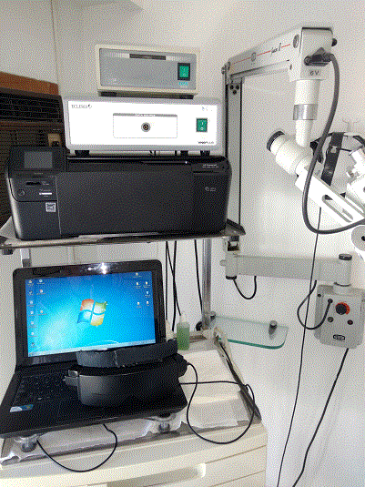
Fig.14
Aquí se vé sucesivamente, de arriba a abajo, el proyector láser, la unidad de VNG y la laptop donde se proyectan las imágenes.
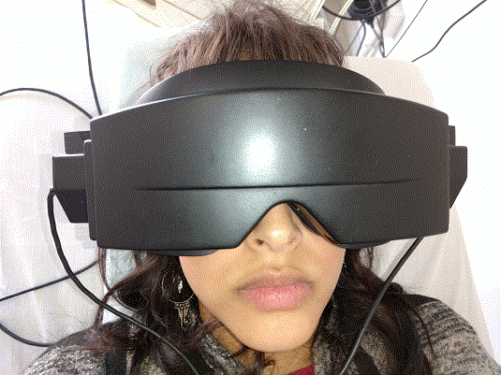
Fig 14. Máscara colocada en el paciente.
Es la prueba más importante del armamentarium otoneurológico. Es el gold standard de la función vestibular. A cargo del especialista. Requiere un aparataje y entrenamiento adecuado para su interpretación.
El aparato consiste en una máscara equipada con dos cámaras infrarrojas, que registran los movimientos de los ojos del paciente en la oscuridad. Estos movimientos se trasladan a un par de ejes de coordenadas en la unidad de VNG, y se proyectan a la laptop, donde se analizan. El estudio consta de varias partes:
- Se coloca la máscara y se le hace la prueba sacádica y de seguimiento lento, con la ayuda del puntero láser. A veces también la prueba del movimiento optokinético. El optokinético es una combinación entre la sacádica y el seguimiento lento. Es el movimiento ocular que hacemos cuando viajamos en tren y estamos mirando el paisaje.
- Se le hace fijar la mirada en un punto y se vé si tiene nistagmus. Se repite con la máscara tapada, quitando la fijación. Se vé si hay diferencia.
- Se sienta al paciente sobre la camilla y se le trata de provocar el mareo con las pruebas de Hallpike, cabeza colgando, posición cero ( sin almohada) y 30° (con almohada) y hacia ambos costados. Se espera hasta un minuto para ver si existe el vértigo posicional, con el consiguiente nistagmus, que vemos. También se le pone en cualquier posición que el paciente diga que le provoca mareos.
- Se coloca al paciente en decúbito supino, con la cabeza inclinada hacia arriba 30° (se coloca una almohada). En esta posición el conducto semicircular horizontal está ubicado verticalmente. Se irriga con agua a 30° y 44°C, sucesivamente en cada oido, con 5´ de espera entre cada irrigación. El agua calienta (o enfría) el conducto auditivo externo, y luego el oído medio y el canal semicircular horizontal. La endolinfa dentro de este canal sube (o baja) por convección, provocando el movimiento de las cilias de la cresta. Éste es el mismo estímulo que se produce cuando muevo bruscamente la cabeza hacia un lado. Por la vía del reflejo vestibulo ocular (RVO) los ojos se mueven. Este movimiento es captado por una cámara infrarroja y medido en su dirección e intensidad, lo cual nos da la medida de la salud del laberinto de ese lado. Se repite la prueba en el otro oído y se compara. Buscamos asimetría en la intensidad de la respuesta, ausencia o hiperactividad bilateral.
b). También se hacen RMN, audiometrías, electrococleografía, panel inmunológico y otras.

Algunas patologías importantes
1) Periféricas
a) Enfermedad de Meniere:
En Estados Unidos, tiene una incidencia de 190 por 100000 habitantes (2010). De origen desconocido. Se postulan causas anatómicas (estuche óseo del temporal muy justo, un pequeño aumento del volumen de endolinfa provoca un gran aumento de presión), inmunológicas (oído interno como órgano target) , endocrinas (hipotiroidismo ) o emocionales. Se da más en países avanzados y en ejecutivos estresados; su patogenia es el hydrops laberíntico (hipertensión de la endolinfa dentro del laberinto membranoso ). Se produce porque aumenta la secreción de endolinfa o disminuye la excreción. Esto determina que el gusanito que es el laberinto membranoso, (flotando en perilinfa dentro del estuche óseo que es el hueso temporal) se infle aumentando su presión interna, y esta es la causa de los síntomas. Fig16.
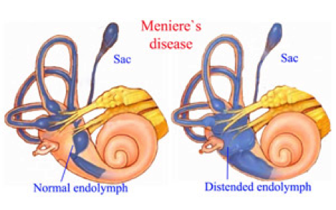
Fig 16
Como el laberinto membranoso es continuo entre la parte anterior (coclear ) y posterior (vestibular), tenemos síntomas de ambos sectores. Se caracteriza por acúfenos como pródromo, seguidos por un vértigo intenso con náuseas y vómitos, que incapacita y puede durar horas. Está acompañado por una hipoacusia perceptiva unilateral, para graves al principio de la enfermedad, que mejora al pasar el ataque pero que no vuelve al nivel anterior. La tétrada diagnóstica es: acúfenos-hipoacusia perceptiva-vértigos rotatorios y sensación de oído lleno. La fluctuación de la audición al compás del hydrops es la característica más importante del sindrome.
El diagnóstico es clínico, con audiometrías seriadas que prueben la fluctuación de la audición. Las pruebas vestibulares son claramente periféricas ( asimetría al estímulo con agua ). Cuando está el vestíbulo irritado (fase aguda) vamos a tener hiperreflexia del laberinto enfermo. Con el paso del tiempo, y las pousses sucesivas, el laberinto va quedando más hipovalente. El 85% de los casos es unilateral. Cuando un paciente de esas características llega al otorrino, este hace los siguientes exámenes complementarios: videonistagmografia, Audiometrías seriadas, RMN como se debe hacer siempre en toda asimetría cocleovestibular. (Esto es para descartar neurinoma del acústico y otras patologías centrales).
El tratamiento es discutido: Para el ataque se utiliza Betahistina, flunarizina, Dramamine, clorpromazina, y/ó corticoides. En realidad se prueba lo que sea necesario para que pase. Corticoides se dan porque un cierto porcetaje de casos es de origen inmunológico.
El tratamiento de fondo se hace en base a:
- Dieta hiposódica
- Evitar desencadenantes como stress, no dormir, chocolate, vino tinto o queso duro
- El tratamiento medicamentoso aprobado por la FDA es la betahistina. En este momento la betahistina es el tratamiento por default de la mayoría de los mareos periféricos. Ha demostrado ser una droga muy noble, y no produce sueño como los depresores del laberinto. Se mencionan 3 precauciones a tomar: puede desencadenar asma, irritación gástrica o cefalea en los migrañosos. La experiencia indica que son muy poco frecuentes y ante la duda se puede empezar con una dosis baja. Precisamente la dosificación está cambiando. Siempre se consideró que la dosis máxima era 48 mg por día. Esto hacía que comenzáramos con mucho menos. En agosto del 2016 nos visitó el Dr. Michael Strupp, otoneurólogo alemán de la Ludwig Maximilian Universität. En su disertación comentó que ellos utilizaban dosis mucho mayores cuando el paciente no respondía de entrada, con muy pocos efectos colaterales. Tendremos que ver qué sucede en estas latitudes.
- Si todo lo anterior no alcanza, cosa muy poco frecuente, puede llegar a necesitar la cirugía vestibular, lo cual se trata de evitar dado que en el 15% de los pacientes la patología es bilateral en forma sucesiva. Se utiliza más, Gentamicina intratimpánica (en dosis escalonadas, aumentando lentamente) para disminuir la reflectividad vestibular. Se coloca un diábolo en la membrana timpánica y se le va instilando la gentamicina periódicamente, según el protocolo que se utilice.
b) Neuronitis vestibular
Bastante frecuente en la práctica diaria. Causada presumiblemente por un virus neurotropo que ataca exclusivamente los nervios y núcleos vestibulares, con todo el cortejo acompañante de una hipofunción unilateral. (Fig.17) También puede ser de causa vascular o emocional. Es común verla en gente joven por stress y la explicaríamos a través de vasoconstricción de los vasa nervorum. Es autolimitada y se suele compensar en dos meses, pero dado que comienza bruscamente suele tener mucha repercusión emocional. Presenta :
- Crisis vertiginosa unica de gran aparatosidad
- Síntomas vegetativos, típicos de vértigos periféricos, como náuseas, vómitos, sudor frío, palidez, hipotensión.
- Sin síntomas auditivos ni signos neurológicos
- El nistagmus es horizontal, apunta la fase rápida al lado opuesto a la lesión y sigue la ley de Alexander: es mayor cuando desvía la mirada hacia el lado de la fase rápida. Si consulta luego de 24hs del comienzo, es posible que no veamos nistagmus.
- Desvía índices hacia el lado de la lesión
- En el Romberg cae hacia el mismo lado
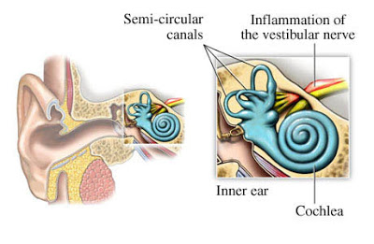
Fig. 17.
El médico de primera instancia tiene que hacer el diagnóstico presuntivo y descartar patología central grave. Se hace fácilmente siguiendo los protocolos que figuran al final de este fascículo.
El tratamiento es con antisintomáticos depresores del vestíbulo y betahistina. Es importante establecer la distinción: La betahistina es antisintomática pero no es depresora del vestibulo. Los medicamentos depresores (dramamine-clorpromazina-valium-flunrizina) sólo pueden ser usados los primeros 3 días. Luego de ese período se los debe suprimir. La razón es clara: la mejoría del paciente tiene dos andariveles. Uno es la compensación, (fenómeno central), en el cual interviene el cerebelo que tiene que estar indemne. Si continuamos con la medicación supresora, los mecanismos centrales se ven impedidos de actuar, y nos encontramos con un paciente con pocos síntomas, adormecido, e inestable. El segundo andarivel es la disminución efectiva de la inflamación del nervio vestibular. También se utilizan corticoides, si tenemos evidencia clínica de que es una virosis, o por lo menos, no tenemos contraindicaciones.
La solución es la rehabilitación vestibular, practicada por un kinesiólogo idóneo, e iniciada cuanto antes posible. La betahistina ayuda. Muchas veces no tenemos a mano un kinesiólogo especializado. Necesitamos contactar a alguien bien dispuesto, que acepte incorporar estos ejercicios a su práctica. Provisoriamente se los puede bajar de internet, hasta tener una educación más formal. Es mejor una rehabilitación subóptima que ninguna.
Por la misma razón, así como pasa con toda la patología periférica, se debe instar al paciente a levantarse y moverse rápidamente, aunque se maree. Por supuesto, dentro de límites de seguridad.
d) Vértigo posicional benigno paroxístico: (Fig 18)
Esta es la causa más común de mareos periféricos, al punto que se considera que hasta el 60% de los mareos agudos son causados por el VPPB (vértigo posicional paroxístico benigno)
La descripción del paciente es típica: "me desperté y me di vuelta para mirar el reloj, y todo empezó a dar vueltas" ó " me levanté para ir al baño y me tuve que volver a sentar en la cama". El vértigo es violento y dura menos de un minuto, pero muchas veces el paciente no lo puede definir así. El dato capital es que está desencadenado por la posición de la cabeza: darse vuelta en la cama, agacharse ó levantar la cabeza para tomar algo de un estante alto. Sí pueden mover su cabeza en el plano horizontal sin problemas, y además caminan perfectamente. Se producen vértigo y nistagmus sólo en una posición determinada. Dura menos de un minuto, y se agota, pero vuelve a aparecer cada vez que se lo provoca. En el momento de hacer la maniobra de Hallpike, vemos que hay unos segundos de latencia antes de que aparezcan los nistagmus. Si la maniobra se repite varias veces, se fatiga, pero vuelve a aparecer horas después.
Benigno y autolimitado. Sucede cuando por cualquier causa (traumatismo u otra) un trozo de otoconia de la mácula utricular, queda suelto y penetra en un conducto semicircular (frecuentemente el posterior) Fig.11. Cuando cambiamos de posición la cabeza, la otoconia suelta se mueve y estimula el laberinto produciendo mareo intenso, pero acotado en el tiempo. Coincide con un fuerte nistagmus hacia arriba, (si es el semicircular posterior), que se puede ver directamente al hacer la maniobra de Hallpike aún sin necesidad de quitar la fijación ocular con anteojos de Frenzel, acostando al paciente con la cabeza hacia el lado afectado (ver más arriba).
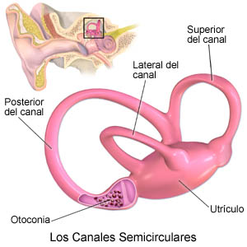
Fig 18.
Se usan maniobras de reposición para sacar las otoconias del conducto semicircular al que hayan caido. La maniobra diagnóstica la puede hacer el médico clínico, pero la reposición es conveniente dejarla al kinesiólogo, o por lo menos al otorrino. Además del semicircular posterior se pueden afectar el lateral y el superior, pero esto es infinitamente menos frecuente y excede el objetivo de este fascículo.
Muchas veces, aún sin tratamiento se soluciona solo, pero no es lógico esperar la evolución espontánea, porque la mayoria mejora con la primer maniobra de reposición. Esta evolución espontánea ha dado lugar a creer que es cervical y se cura con masajes.
2) Centrales
Un otorrino no puede hablar con autoridad de patología central, pero al igual que los clínicos, nos vemos obligados a sospecharla y descartarla. Sacar o no del original
De todos modos, hay dos tipos de patologías centrales que pueden traer mareos, inestabilidad o vértigos: las agudas y peligrosas como la patología vascular de la fosa posterior, y las enfermedades crónicas que nos van a dejar la oportunidad de consultar con quien sea necesario.

Las dos patologías más citadas en fosa posterior son la PICA y la AICA
- Sindrome de Wallenberg: causado por la oclusión de una arteria vertebral o por la PICA que produce un infarto en cuña dorsolateral del bulbo.
  - Produce mareos violentos con nistagmus que apuntan al lado de la lesión
  - anestesia ipsilateral de la cara y contralateral del cuerpo
  - Claudio Bernard-Horner
  - disfonía, disfagia y diplopía, dismetría
  - etc
- Sindrome pontobulbar lateral: lo causa la oclusión de la AICA y está fuertemente asociado a síntomas auditivos, porque la AICA da origen a la arteria laberíntica. Produce
  - Vértigos intensos
  - Hipoacusia súbita y acúfenos por los cual se los denomina "pseudoneuronitis vestibular"
  - Parálisis facial
  - Hipoestesia facial unilateral y contralateral del cuerpo
  - Dismetría, diplopía
  - etc
En realidad haciendo una comparación entre ambas, vemos que:
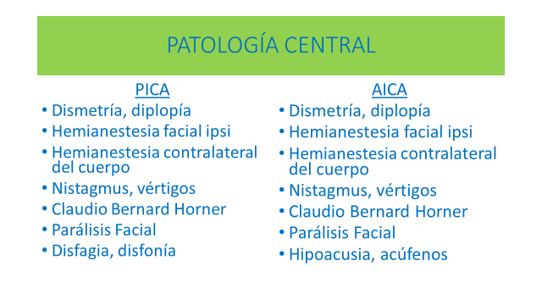
Vemos que la diferencia es que la PICA tiene pares bajos (disfagia, disfonía) y la AICA síntomas auditivos.
Otras patologías centrales que podemos ver, ya sin urgencia son:
- Mareo funcional: se suele producir posteriormente a una patología física como neuronitis vestibular u otra, en una personalidad compulsiva o depresiva, semanas o meses después. Se caracteriza por:
  - Tener menos síntomas a la mañana que a la noche
  - Se calma con un consumo moderado de alcohol (medio vaso de cerveza)
  - No se presenta cuando hace deportes (andar en bicicleta)
  - Sensación de inestabilidad subjetiva en la marcha o parado. No se cae, pero si está parado comienza a oscilar.
  - Ausencia de signos patológicos en examen físico o estudios complementarios
  - Desencadenamientos típicos: conduciendo un auto, en espacios abiertos o cuartos amplios y vacíos.
  - Se suele tratar con psicoterapia, antidepresivos y rehabilitación exponiéndolo a situaciones de inestabilidad.
- Migraña vestibular: diagnóstico discutido hasta hace poco, en que fué validado por la IHS (International Headache Society). Hay diferentes criterios para el diagnóstico, probable y de certeza ,que no vamos a explorar pero en general consisten en un paciente mareado, con antecedentes de migraña presente o pasada (aunque haga muchos años) que:
  - Tiene episodios de mareos con cefaleas ó
  - Fonofotofobia ó
  - Cefalea unilateral, pulsátil ó
  - Con o sin aura ó
  - Empeora con actividad física ó
  - Se desencadena con stress, alcohol, falta de sueño
El diagnóstico y tratamiento preventivo de esta condición es del resorte del Neurólogo.
- Otras patologías: epilepsia, drogas ototóxicas, alcohol crónico, TEC, lesión del latigazo, Esclerosis múltiple, Parálisis progresiva supranuclear

APÉNDICE 1

CONDUCTA ANTE UN PACIENTE MAREADO
- Definir el mareo, tipo, duración , síntomas acompañantes (síntomas vagales, auditivos, cefalea) y desencadenantes (posición, oscuridad).
- Antecedentes vasculares (HTA. ACV. Arritmias cardíacas. Marcapasos) Ver T.A. acostado y parado, ritmo cardíaco.
- Migrañas previas. Síntomas de circulación posterior (diplopía, disartria, dismetría, cefalea nucal, parestesias peribucales) Traumatismos previos. Estado cognitivo. Consumo de drogas legales e ilegales. Alcohol.
- Patología ortopédica relevante para el equilibrio, como artrosis de rodilla o cadera.
2. Examen físico
- Que la motilidad ocular sea conjugada. Si no, es patología mesencefálica.
- Nistagmus espontáneo y provocado por la posición. (Hallpike)
- Postura: Romberg-indicación-Untenberger. Marcha.
- Prueba de Halmogyi y head shake. Desviac. sesgada y nistagmus de la mirada
- Pares craneales-pruebas cerebelosas. Seguimiento lento y sacádicas
3. Tratamiento
Según la gravedad del caso:
- internación-RMN-una vía,
- sólo una vía en guardia si deshidratado o no tolera medicación por boca,
- ó medicación y control por consultorio.
Medicación de ataque del paciente ambulatorio: betahistina, corticoides si se sospecha Meniére. Antisintomáticos como Dramamine, metoclopramida, ondasentron, flunarizina, o clorpromazina.

APÉNDICE 2
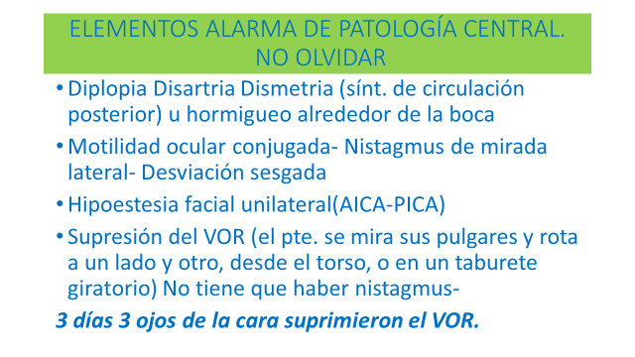
Acepto que no es la mejor de las reglas mnemotécnicas pero 3 días se refiere a las 3 D del la fosa posterior, los 3 ojos son las pruebas oculares. De la cara es la hipoestesia facial, y la supresión del VOR (reflejo vestibuloocular) se autoexplica. Si al amable lector se le ocurre alguna mejor, la voy a aceptar gustoso y le voy a otorgar el crédito.

APÉNDICE 3
Si usted quiere un resumen mínimo útil para manejarse, aquí tiene el siguiente, donde debe hacer 4 preguntas y 4 exámenes:

EN RESUMEN: NO OLVIDAR

Preguntar:
- Tipo y duración del mareo (rotatorio ó desequilibrio- ><1´)
- Desencadenantes (posición-oscuridad-Valsalva)
- Síntomas acompañantes: hipoacusia-acúfenos-cefaleas
- Síntomas de fosa posterior (3 D y parestesias peribulcales)

Investigar:
- Indicación y Romberg
- 3 H (head shake-Halmogyi-Hallpike)
- Mot. Ocular conjugada- Gaze- Desviación sesgada- V par
- Cancelación del VOR- sacádicas y rastreo

